Linux云计算集群架构师课程

北京学神科技有限公司

学神IT教育：从零基础到实战，从入门到精通！

版权声明：
本系列文档为《学神IT教育》内部使用教材和教案，只允许VIP学员个人使用，禁止私自传播。否则将关闭其VIP资格，追究其法律责任，请知晓！

联系方式：
学神IT教育官方网站: http://www.xuegod.cn
学神IT教育-PHP技术交流QQ群: 196954821
学神IT教育-Linux技术交流QQ群: 57873866
=========================================
咨询QQ: 1514460659

本节所讲内容：
- 源码编译Linux内核
- 使用Linux内核模块
- 实战-编译一个NTFS内核模块，实现linux挂载NTFS文件系统并实现读写功能

注意事项：
安装前确保你的硬盘可用空间大于7G，否则编译时，会因为空间不够，提示你安装不成功。另外，安装时为加快速度，把虚拟机内存要调到2.5G以上(越大越好)。

RHEL6.2编译内核-kernel-3.16
执行步骤：
1、到www.kernel.org上下载相应的内核源码包
2、确认你的系统中已经具备了编译软件的基本条件，也就是要安装make ，gcc， gcc-c++ ，ncurses-devel和库工具等等 。 开发工具和库
3、解压内核源码包
4、配置内核编译参数
5、编译内核
6、安装编译好的内核与模块
7、查看或修改GRUB菜单（为了确认你是不是真的把内核安装好了）
8、重新启动系统，测试新内核的工作情况

下面具体来看一下，在RHEL6上如何重新编译内核，并升级到linux-3.16.2.tar.xz
的详细步骤：
添加一块硬盘20G,并分区：
[root@xuegod63 ~]# fdisk /dev/sdb #把所有的空间都给sdb1 。 20G
[root@xuegod63 ~]# mkdir /sdb1 #创建一个挂载点
[root@xuegod63 ~]# mkfs.ext4 /dev/sdb1
[root@xuegod63 ~]# mount /dev/sdb1 /sdb1

1、到www.kernel.org上下载相应的内核源码包

2、确认你的系统中已经具备了编译软件的基本条件，也就是要安装make、gcc、gcc-c++ 、ncurses-devel和库工具等等

3、解压内核源码包

解压内核：
将下载好的内核源代码通过xshell上传/sdb1下
cd /sdb1
linux-3.16.2.tar.xz
[root@xuegod63 sdb1]# xz -d linux-3.16.2.tar.xz
#-d, --decompress force decompression （di:kəmˈpres解压缩）
[root@xuegod63 sdb1]# tar xf linux-3.16.2.tar
[root@xuegod63 sdb1]# du -sh linux-3.16.2 #查看总的源代码为634M。 Linux内核现在已经很复杂了，到底有没有人在里面放后门，没有人知道。
634M linux-3.16.2
[root@xuegod63 sdb1]# reboot ＃清一下缓存

4、配置内核编译参数 ，生成内核参数配置文件：.config
[root@xuegod63 sdb1]# cd /sdb1/linux-3.16.2
[root@xuegod63 linux-3.16.2]# make menuconfig #通过一个图形界面，来配置内核的参数
NTFS的位置如下图
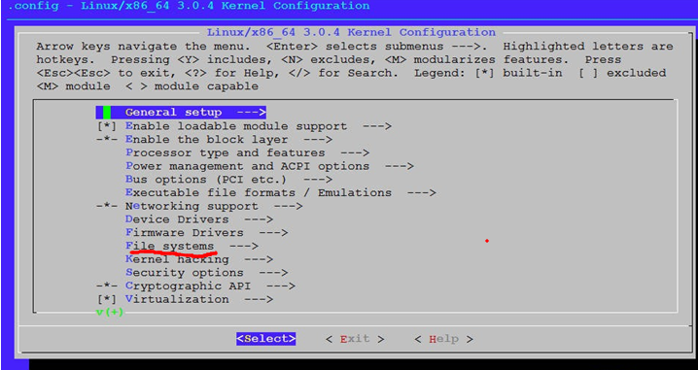
选择“File system” 然后按回车。
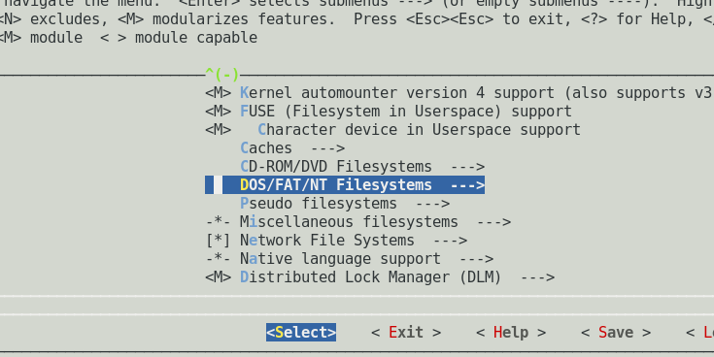
然后回库
选择NTFS file system support 回车，然后光标下移到：NTFS write support .
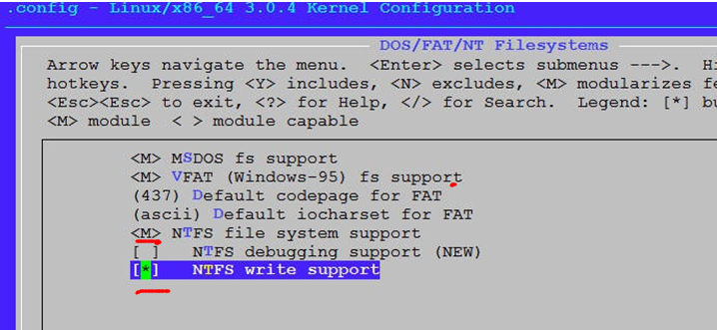
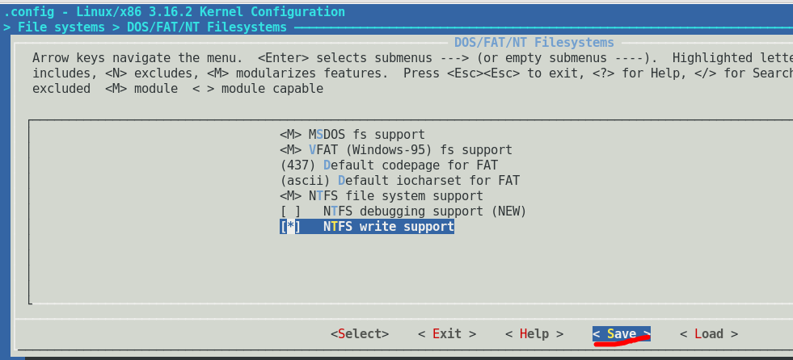

[root@xuegod63 linux-3.16.2]# vim /sdb1/linux-3.16.2/.config #搜索 NTFS
CONFIG_NTFS_FS=m
# CONFIG_NTFS_DEBUG is not set
CONFIG_NTFS_RW=y

[root@xuegod63 linux-3.16.2]# vim /boot/config-2.6.32-220.el6.x86_64 #搜索 NTFS，默认系统内核参数中这个一项是空着了
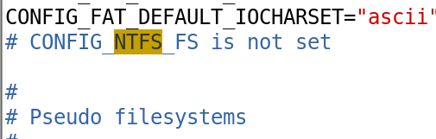

扩展：
如是想查询，某个参数在哪里，可以这样，在这个界面下，输入： /
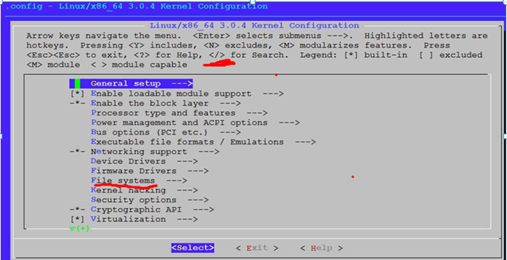
然后再输入： NTFS 就显示如下：
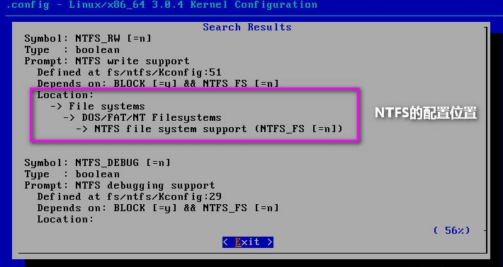

[root@xuegod63 sdb1]# cp /boot/config-2.6.32-220.el6.x86_64 /sdb1/linux-3.16.2/.config
下面我们在复制好的.config中只增加一个功能，就是增加对NTFS读写功能。复制完.ocnfig后，执行命令：
[root@xuegod63 linux-3.16.2]# pwd
/sdb1/linux-3.16.2
[root@xuegod63 linux-3.16.2]# make menuconfig

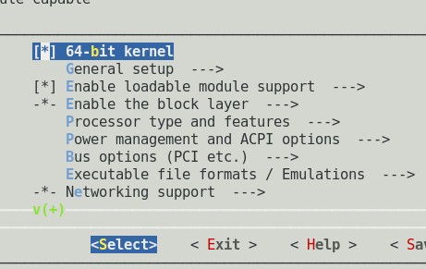
向下移动光标找到如下内容：
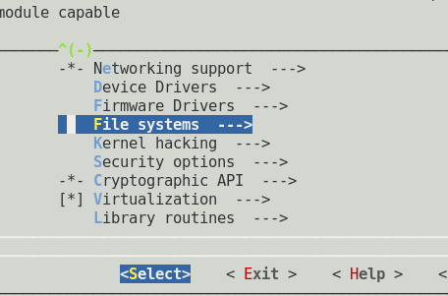
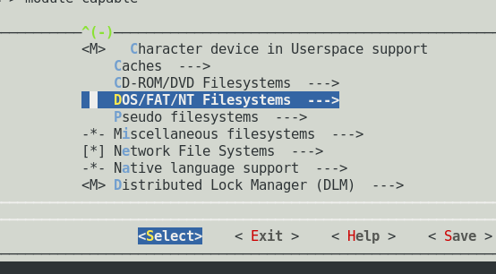

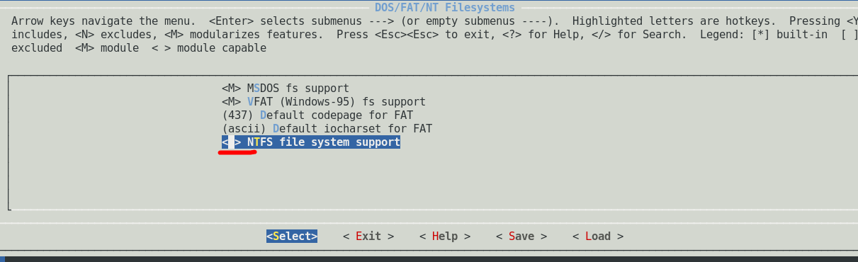
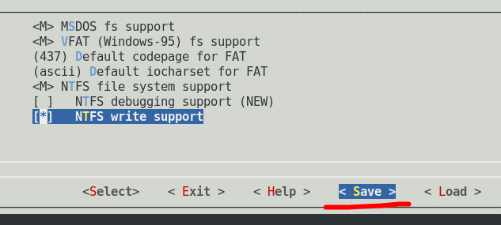

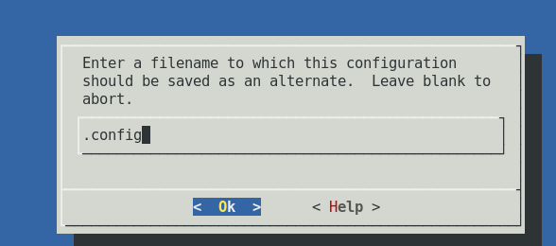
保存后，按下esc或 选中Exit 进程退出
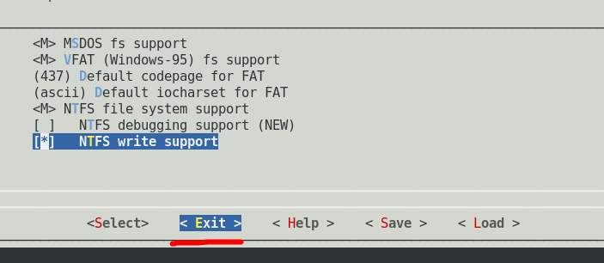

5、编译内核
[root@xuegod63 linux-3.16.2]# make bzImage #生成内核 ，此内核是经过压缩的内核
这里需要一段时间，取决于你的系统性能。
BUILD arch/x86/boot/bzImage
此处省略无数字节……
Kernel: arch/x86/boot/bzImage is ready (#1)

6、下面 生成新内核的驱动模块：
[root@localhost linux-3.16.2]# make modules
这里也是需要一段时间
此处省略无数字节……
IHEX firmware/edgeport/down3.bin
IHEX2FW firmware/whiteheat_loader.fw
IHEX2FW firmware/whiteheat.fw
IHEX2FW firmware/keyspan_pda/keyspan_pda.fw
IHEX2FW firmware/keyspan_pda/xircom_pgs.fw

6、安装编译好的内核与模块
（1）安装模块
[root@localhost linux-3.0.4]# make modules_install
这里也是需要一段时间，这一步就是把编译好的modules拷贝到/lib/modules/相应的内核目录里面
此处省略无数字节
...
INSTALL /lib/firmware/whiteheat.fw
INSTALL /lib/firmware/keyspan_pda/keyspan_pda.fw
INSTALL /lib/firmware/keyspan_pda/xircom_pgs.fw
DEPMOD 3.16.2

（2）安装新编译的系统内核
[root@localhost linux-3.0.4]# make install
[root@xuegod63 linux-3.16.2]# make install
sh ./arch/x86/boot/install.sh 3.16.2 arch/x86/boot/bzImage \
System.map "/boot"
ERROR: modinfo: could not find module vsock
ERROR: modinfo: could not find module snd_page_alloc
ERROR: modinfo: could not find module vmware_balloon
ERROR: modinfo: could not find module vmci

7、查看或修改GRUB菜单（为了确认你是不是真的把内核安装好了）
[root@localhost linux-3.0.4]# vim /boot/grub/grub.conf

8、重新启动系统，测试新内核的工作情况
注意，在启动的时候，需要自己进来一下选择，否则默认还是以前的内核启动哦。除非你在上一步把默认启动项给改了。

使用新内核启动系统后，查看内核版本：
[root@localhost ~]# uname -r

最后总结一下编译内核的步骤 ：
xz -d linux-3.16.2.tar.xz
tar xf linux-3.16.2.tar #解压文件比较多就不加-v了
make menuconfig
make bzImage
make modules
echo $?
为了确保没有错误，可以用上面的命令来查看是否有错误，如果是0的话，就表示没有错误或警告了
make modules_install
make install
重启，测试

内核，操作系统，软件
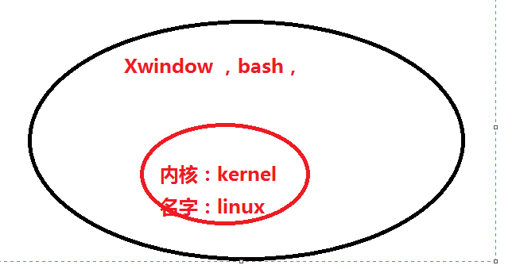

内核模块操作
内核（模块）管理命令：
模块的作用：把具体功能封装好的程序。 比如，冲电宝。可以给所有手机冲电。

存放内核模块的目路径：
[root@xuegod63 fs]# ls /lib/modules/
2.6.32-220.el6.x86_64
[root@xuegod63 linux-3.16.2]# cd /lib/modules/2.6.32-220.el6.x86_64/kernel/fs/
[root@xuegod63 fs]# ls fat/
fat.ko msdos.ko vfat.ko
#Linux可以直接支持FAT32文件系统

插入模块：
insmod
作用：载入模块
例：载入模块fat.ko
[root@xuegod63 fs]# pwd
/lib/modules/2.6.32-220.el6.x86_64/kernel/fs
[root@xuegod63 fs]# insmod fat/fat.ko

查看当前系统中加载的模块
#lsmod 列出当前模块
[root@xuegod63 fs]# lsmod | grep fat
fat 55184 0

删除模块
#rmmod fat #删除模块 。跟上模块的名字
例：
[root@xuegod63 fs]# rmmod fat
[root@xuegod63 fs]# lsmod | grep fat

新添加一个模块后，需要让系统知道：
#depmod
[root@xuegod63 fs]# depmod 处理依赖关系（插入删除模块后必须操作）
注：depmod 更新的配置文件，就是这个。
vim 打开此文件，查看模块之间依赖关系：
查看模块间依赖关系：如fat。从下图可以看出，vfat和msdos模块都依赖fat.ko模块
文件格式
模块的路径 ： 依赖的模块
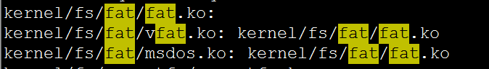

查看模块信息
#modinfo 查看模块信息

[root@xuegod63 fs]# modinfo vfat
filename: /lib/modules/2.6.32-220.el6.x86_64/kernel/fs/fat/vfat.ko
author: Gordon Chaffee
description: VFAT filesystem support
license: GPL
srcversion: ACCC2F7E9526F402F526976
depends: fat
vermagic: 2.6.32-220.el6.x86_64 SMP mod_unload modversions

#modprobe 插入模块（可以自动解决模块之间的依赖关系，像yum可以自动解决rpm之间的依赖关系一样）
例：
[root@localhost fat]# rmmod vfat
[root@localhost fat]# rmmod fat
[root@localhost fat]# insmod vfat.ko
insmod: error inserting 'vfat.ko': -1 Unknown symbol in module
[root@localhost fat]# modprobe vfat #可以安装成
[root@localhost fat]# lsmod | grep vfat
vfat 10776 0
fat 55184 1 vfat

#modprobe -r 删除模块和 rmmod一样 。删除时不能自动解决依赖关系的
例：
[root@xuegod63 fs]# modprobe vfat
[root@xuegod63 fs]# rmmod fat
ERROR: Module fat is in use by vfat
[root@xuegod63 fs]# rmmod vfat
[root@xuegod63 fs]# rmmod fat

开机加载某个驱动：
[root@xuegod63 fs]# vim /etc/rc.local
[root@xuegod63 fs]# ll /etc/rc.d/rc.local
-rwxr-xr-x. 1 root root 220 Oct 7 2011 /etc/rc.d/rc.local

开机加载某个驱动：
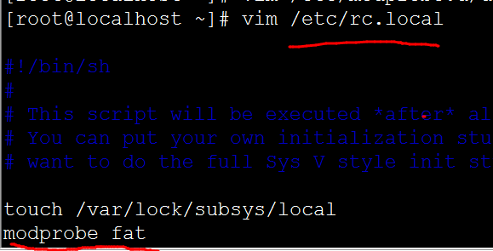

实战-编译一个NTFS内核模块，实现linux挂载NTFS文件系统
安装 fuse：
1003 tar zxvf fuse-2.8.3.tar.gz
1004 ls
1005 cd fuse-2.8.3
1006 ls
1008 ./configure
1009 echo $?
1010 make
1011 echo $?
1012 make install
安装：ntfs-3g
1017 tar zxvf ntfs-3g-2011.1.15.tgz
1018 cd ntfs-3g-2011.1.15
1019 ./configure
1020 echo $?
1021 make
1022 echo $?
1023 make install
1024 echo $?

挂载：
插一个NTFS格式分的U盘。 然后把U盘导入到虚拟机中
[root@localhost ~]# mount -t ntfs-3g /dev/sdb1 /opt/

开机自动挂载：
[root@localhost ~]# vim /etc/fstab
/dev/sdb1 /opt ntfs-3g defaults 0 0

